**Приложение 1**

**к распоряжению Администрации города**

**от 16.01.2025№ 122**

**Комплексное развитие территории нежилой застройки в границах: ул. Бейвеля, ул. Хариса Юсупова, ул. Скульптора Головницкого в Курчатовском районе города Челябинска**

М 1:2000

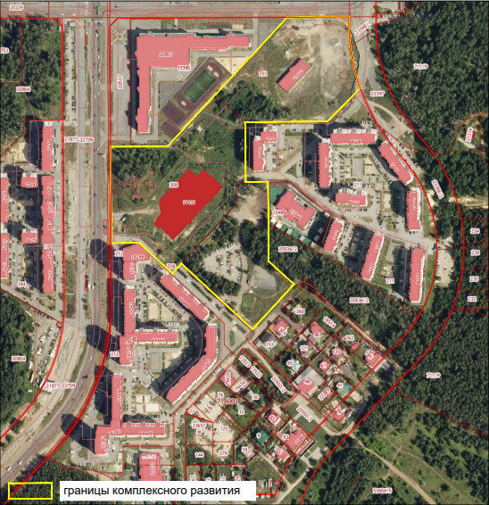

Исполняющий обязанности

начальника Управления по архитектурно-градостроительному   
проектированию города Челябинска,

главного архитектора Н. В. Чернушкина